PMPS ENGINEERING DOCUMENTATION
PMPS DB 架構書
MongoDB／Mongoose 資料模型、關係、索引與維運基準
文件編號 PMPS-ARCH-DB-001
版本／狀態 v1.0／正式版
建立日期 2026-08-04
適用系統 PMPS 現行 TypeScript 主線版本
主要讀者 工程實作、維運與技術審查人員

文件基準：程式碼優先於既有 README；若兩者不一致，以 main 分支原始碼為準。

文件目錄
章節 | 內容
01 | 資料庫概觀
02 | Collection 清單
03 | 核心 Schema
04 | 資料關係
05 | 索引與生命週期
06 | Cosmos／維運與風險

閱讀方式｜先閱讀概觀與邊界，再依工作角色查閱流程、介面、資料模型或維運章節；文件中的『審查重點』屬改善建議，不代表已完成實作。

1. 資料庫概觀
資料平台｜主要持久層為 MongoDB，應用以 Mongoose 9.3 管理 Schema、Model 與 Index。本地 docker-compose 使用 mongo:4.4；正式環境可使用 Azure Cosmos DB for MongoDB API。

設定 | 行為
MONGODB_URI | 必要；MongoDB 或 Cosmos DB 連線字串
MONGODB_DB_NAME | 連線字串未明確含資料庫時，指定 pmp_system
MONGOOSE_AUTO_CREATE | 可控制 Mongoose 是否自動建立 collection
MONGOOSE_AUTO_INDEX | 可控制 runtime 自動建立 index；Cosmos 正式環境建議明確管理
db:prepare | 預先建立必要 collections；可依設定同步 indexes

程式依據：server/db.ts、.env.example、scripts/prepare-db.ts、docker-compose.yml

2. 邏輯資料關係
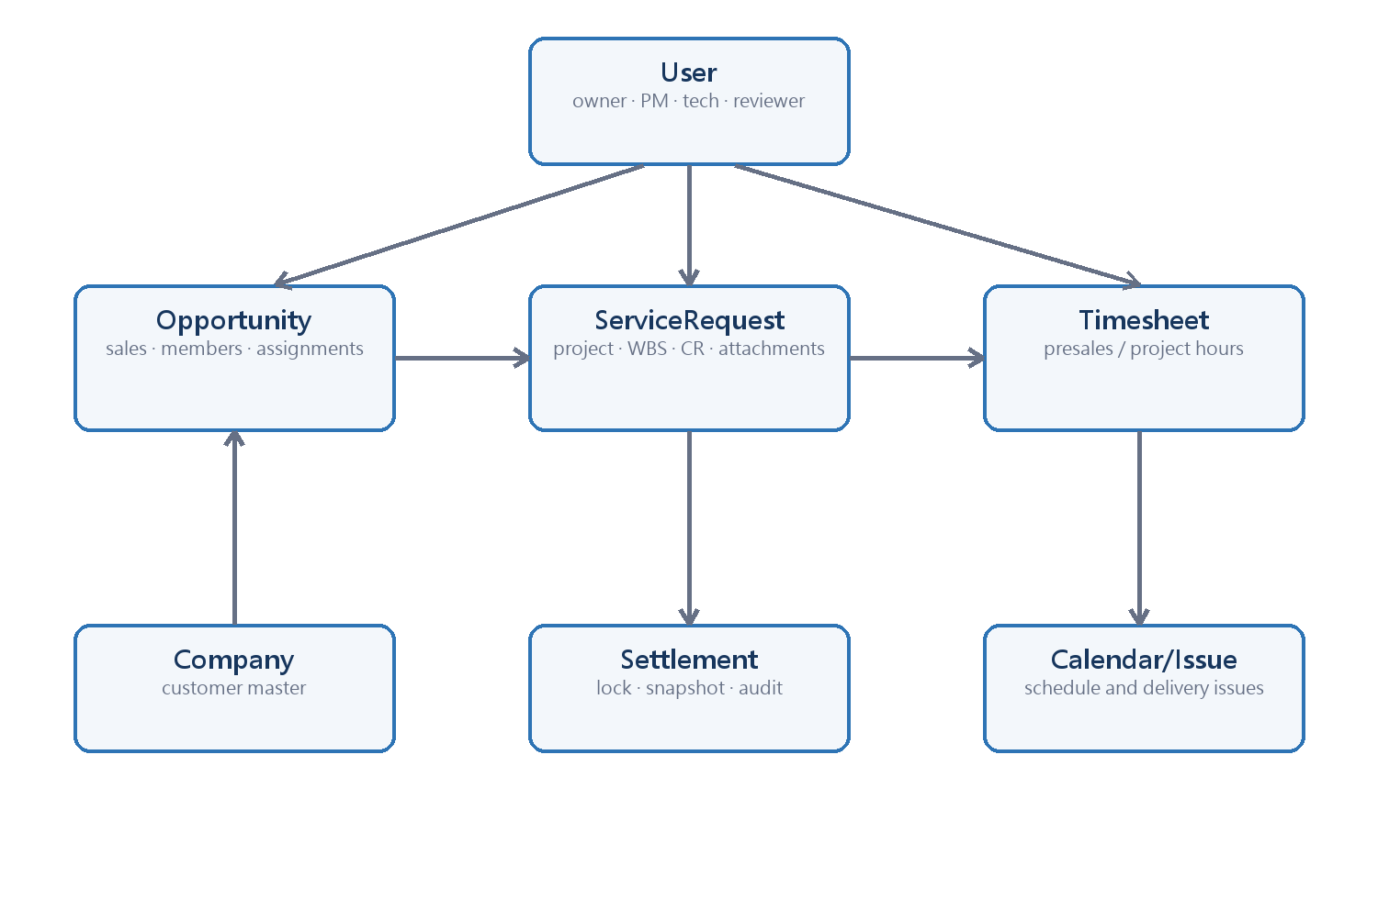
圖 1 PMPS 核心資料實體與參照方向
Mongoose 預設將 model 名稱複數化為 collection 名稱；表中名稱以目前 Model 與 MongoDB 慣例表示。實際部署應以資料庫中的 collection 清單再次核對。

3. Collection／Model 清單
Collection | Model | 主要用途 | 主要索引／生命週期
users | User | 帳號、角色、部門、技能、權限覆寫、費率 | email unique；role/isActive；文字索引
companies | Company | 客戶公司主檔與搜尋資料 | 名稱／統編等唯一或搜尋索引依 Schema
opportunities | Opportunity | 商機、銷售歸屬、成員、協銷、附件、自訂欄位 | owner/status、sales、成員、全文索引
servicerequests | ServiceRequest | 專案/SR、WBS 版本、CR、附件、成員與歸檔 | PM/status、成員、銷售、全文索引
timesheets | Timesheet | 協銷與專案工時、成本與對應實體 | tech/type/date、opportunity、SR
calendartasks | CalendarTask | 人員排程與 WBS／商機來源 | assignee/date、SR/WBS、opportunity
issues | Issue | SR 問題、狀態、優先度與附件 | SR/status、assignee/status、createdAt
notifications | Notification | 使用者通知與已讀狀態 | user/date、user/isRead；90 天 TTL
settlementlocks | SettlementLock | 月份與結算類型鎖定 | month/type unique
settlementsnapshots | SettlementSnapshot | 結算快照、彙總與明細列 | month/type/version unique
settlementauditlogs | SettlementAuditLog | 結算鎖定／解鎖稽核 | month/type/createdAt
auditevents | AuditEvent | 使用者互動與伺服器稽核事件 | actor/category/outcome/target；expiresAt TTL
systemsettings | SystemSetting | 鍵值型系統設定 | key unique
customfields | CustomField | 商機或 SR 自訂欄位定義 | 依 entityType／名稱查詢
importbatches | ImportBatch | 外部資料匯入批次狀態 | type/date、status/date
revenuesnapshots | RevenueSnapshot | KPI 營收匯入快照 | batch/scope、year/scope、employee/year
kpitargets | KpiTarget | 年度、部門或人員 KPI 目標 | year/scope/department/user unique
kpipolicies | KpiPolicy | KPI 計算政策與權重 | year unique
reporttemplates | ReportTemplate | 報表模板、欄位與輸出格式 | category/sortOrder

4. 核心 Schema

4.1 User
欄位群組 | 主要欄位 | 規則／用途
Identity | email, name, password, provider, providerId | email 必填且 unique；password 僅手動帳號使用
Organization | department, managedDepartments, title | 主管可依 managedDepartments 管理部門
Authorization | role, roles, permissionOverrides | 角色陣列加 allow/deny 功能權限覆寫
Capability | skills[] | category + level
Cost | costRate, costRateHistory[] | 日費率、時費率、幣別與歷史
Lifecycle | isActive, lastLoginAt, createdAt, updatedAt | 停用帳號保留歷史關聯

4.2 Opportunity
欄位群組 | 主要欄位 | 規則／用途
Business | title, customerName, estimatedValue, opportunityType, status | 商機主檔與預估價值
Sales | salesUserId → User, salesDepartment, salesRep | 業務歸屬快照與參照
Ownership | ownerId → User, members[] → User | owner/member 物件層授權
Presales | presalesAssignments[] → User | techId、estimatedHours、createdAt
Content | description, productNames, customFields[] | 自訂欄位參照 CustomField
Files | attachments[] | 檔名、URL、SharePoint IDs、上傳者
Approval | approvedM365, approvedAzure, approvedSecurity | 產品／平台審核旗標

4.3 ServiceRequest
ServiceRequest 是專案交付的聚合根，除了 SR 主檔，還內嵌 WBS 版本／草稿、Change Requests、成員、附件、稽核與日期歷程。
欄位群組 | 主要欄位 | 規則／用途
Origin | opportunityId → Opportunity | 由商機轉入時保留來源關係
Project | title, customerName, srType, status, pmId → User | 專案/SR 主檔與 PM
Commercial | finalPrice, salesUserId, salesDepartment, recognitionMonth | 成交、業務與營收認列
WBS | wbsVersions[], wbsDrafts[] | 版本狀態、items、審核者與部門簽核
Change | changeRequests[] | requester、金額/工期影響與審核狀態
People | members[], externalAssignments[] | 內部成員與外部派工
Files/Audit | attachments[], auditLogs[] | 附件與重要動作記錄
Lifecycle | isArchived, archivedAt, plannedEndDateHistory[] | 歸檔與計畫日期異動

4.4 Timesheet 與 CalendarTask
Model | 主要欄位 | 關係與用途
Timesheet | type, techId, workDate, hours, description, costAmount, isBillable | 依 type 關聯 Opportunity 或 ServiceRequest；可帶 wbsItemId
CalendarTask | title, assigneeId, startDate, endDate, sourceType | 可由 manual、presales、wbs 或 other_activity 產生

4.5 Settlement 與 KPI
Model | 用途 | 不可變性／索引
SettlementLock | 控制月份 + 結算類型是否鎖定 | month/type unique
SettlementSnapshot | 保存結算版本、totals 與 rows | month/type/version unique；快照應視為歷史版本
SettlementAuditLog | 保存 locked/unlocked、reason、user | 依 month/type/date 查詢
ImportBatch | 紀錄匯入類型、狀態與錯誤 | processing/completed/failed
RevenueSnapshot | 匯入後的營收快照 | 依 batch/scope、year/scope 查詢
KpiTarget/KpiPolicy | 年度目標與計算政策 | 複合 unique；年度 policy unique

5. 關係與一致性規則
來源 | 關係 | 目標 | 完整性處理
Opportunity | salesUserId / ownerId / members / assignments | User | Application 層驗證；使用 ObjectId ref
Opportunity | customFields.fieldId | CustomField | 欄位定義刪除前應檢查使用情形
ServiceRequest | opportunityId | Opportunity | 轉案流程建立；避免重複轉換
ServiceRequest | pmId / salesUserId / members | User | 停用 User 不應破壞歷史參照
Timesheet | techId | User | 工時保留填報人歷史
Timesheet | opportunityId / srId | Opportunity / ServiceRequest | 由 type 決定對應主體
Issue / CalendarTask | srId | ServiceRequest | 專案存取權由 Application 層判斷
Snapshot/Audit | createdById / userId | User | 保留操作責任人

一致性邊界｜MongoDB/Mongoose 不等同關聯式外鍵；參照有效性、狀態轉換、轉案唯一性與跨 collection 更新主要由 Router／Service 控制。

6. Index 與查詢設計
- 清單常用 createdAt、status、owner/PM/tech、department 與日期建立複合索引。
- User、Opportunity、ServiceRequest 建立 text index 支援名稱／標題／客戶搜尋。
- 分頁清單通常使用排序欄位 + _id 的穩定游標，新增查詢應讓 filter 與 sort 對應 index 前綴。
- 唯一索引用於 email、系統設定 key、結算月份/類型/版本及 KPI 範圍等業務不變量。
- Notification 目前以 createdAt TTL 90 天；AuditEvent 使用 expiresAt TTL，保留期由事件資料決定。
新增或修改查詢時，應以 explain/實際慢查詢資料驗證 index，而不是只依欄位直覺新增。Cosmos DB for MongoDB 的 index 與 RU 成本亦需一併評估。

7. 嵌入文件與文件大小
聚合 | 內嵌資料 | 好處 | 審查重點
Opportunity | members、assignments、attachments、customFields | 單次讀取商機完整上下文 | 附件/成員持續增長、陣列更新衝突
ServiceRequest | WBS versions/drafts、CR、attachments、auditLogs | 專案聚合一致、版本就近保存 | 16 MB 文件上限、熱點更新與版本數量
SettlementSnapshot | rows | 鎖定時保存完整結算輸出 | 單月列數、快照版本成長與保存策略

8. Azure Cosmos DB for MongoDB 注意事項
- 採 shared database throughput 時，先建立 pmp_system shared-throughput database，再建立 collections。
- 正式環境可將 MONGOOSE_AUTO_CREATE 與 MONGOOSE_AUTO_INDEX 設為 false，避免應用啟動時建立獨立 RU container 或大量 index。
- 以 pnpm db:prepare 或專用腳本控制 collection/index 建立，並在部署前完成。
- 連線字串使用 ssl=true、replicaSet=globaldb、retrywrites=false 等 Cosmos 相容設定，Secret 不進入版控或文件。
- 以 RU、429 throttling、延遲及 query shape 監控索引與查詢成本。

9. 備份、復原與資料變更
活動 | 最低要求
備份 | 依部署平台設定排程備份/持續備份；定期驗證可還原性
復原 | 定義 RPO/RTO、復原責任人與驗證查詢；至少演練核心 users/opportunities/servicerequests
Schema 變更 | 先提供向後相容讀取，再寫入新欄位；必要時執行可重跑 migration script
Index 變更 | 先評估磁碟/RU、建立時間與 production impact；部署後驗證 explain
刪除／歸檔 | 優先使用狀態或 isArchived 保留歷史；硬刪除需確認關聯、Audit 與法遵
敏感資料 | 密碼只保存強雜湊；Token/Secret 不入 DB；Audit IP 保存 salted hash

10. DB 審查重點
項目 | 現況 | 建議檢查
外鍵完整性 | ObjectId ref 無 DB-level foreign key | 刪除與停用流程需檢查孤兒參照
大型聚合 | ServiceRequest 內嵌多類歷史與版本 | 監控 document size、更新頻率與競爭
快照 rows | Mixed array 保存報表輸出 | 建立 schemaVersion 與保存期限策略
索引管理 | 支援 runtime auto index 與 db:prepare | 正式環境採單一路徑並記錄版本
備份政策 | 程式庫不含平台層 RPO/RTO | 由維運文件補齊並定期演練

文件管制
版本 | 日期 | 狀態 | 異動摘要
1.0 | 2026-08-04 | 正式版 | 依現行 main 分支建立初版工程文件。

主要程式來源：server/models/*.ts（Schema、Model、Index 的主要來源）；shared/types.ts（Enum、共用型別與 Zod schema）；server/db.ts、scripts/prepare-db.ts、scripts/prepare-cosmos-shared-throughput.sh；.env.example、docker-compose.yml、MONGODB_SETUP.md
維護規則：路由、Router、Schema、認證、部署或環境變數變更時，應同步更新本文件並重新審查。

